***VISUALG(vetor cores até o 100)***

Foto de programação:

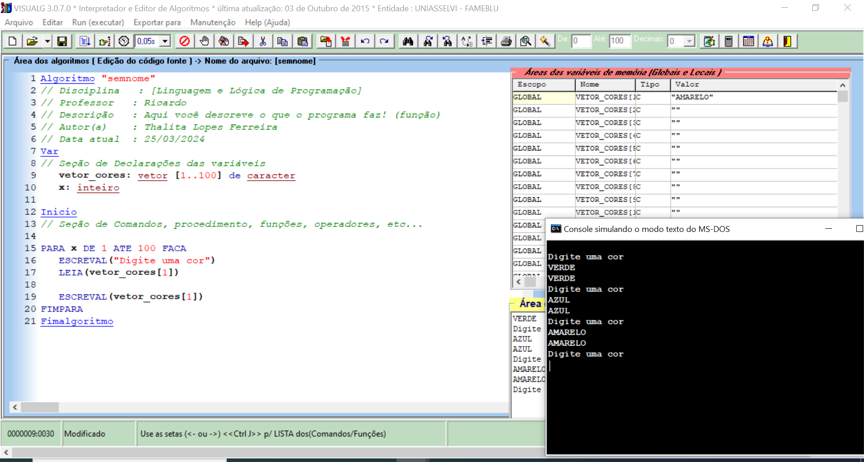

Programação:

Algoritmo "semnome"

// Disciplina : [Linguagem e Lógica de Programação]

// Professor : Ricardo

// Descrição : Aqui você descreve o que o programa faz! (função)

// Autor(a) : Thalita Lopes Ferreira

// Data atual : 25/03/2024

Var

// Seção de Declarações das variáveis

vetor_cores: vetor [1..100] de caracter

x: inteiro

Inicio

// Seção de Comandos, procedimento, funções, operadores, etc...

PARA x DE 1 ATE 100 FACA

ESCREVAL("Digite uma cor")

LEIA(vetor_cores[1])

ESCREVAL(vetor_cores[1])

FIMPARA

Fimalgoritmo